GA2-AA3-EV04 — CRUD de categorías
  - Registro de pruebas de creación, consulta, modificación, eliminación, validación y listado de categorías.
Aprendiz | Andres Felipe Alvarez Restrepo
Ficha / instructor | 3229209 – Mateo Arroyabe

Resumen de resultados
Prueba | Código observado | Resultado
POST /categorias — crear | 201 | Se creó “Accesorios” con ID 4.
GET /categorias/4 — consultar | 200 | La consulta individual devuelve la categoría “Accesorios”.
PUT /categorias/4 — actualizar | 200 | Se cambió el nombre a “Accesorios Gamer”.
DELETE /categorias/4 — eliminar | 200 | Se devolvieron los datos de “Accesorios Gamer”.
GET /categorias/4 — no encontrado | 404 | Se devuelve el mensaje “Categoria no encontrada”.
POST /categorias — validación | 422 | El cuerpo vacío provoca error por falta del campo nombre.
GET /categorias — listar | 200 | Aparecen Perifericos, Pantallas y Audio; no aparece la categoría eliminada.

Todas las capturas que siguen fueron aportadas durante las pruebas realizadas en Swagger UI. Los resultados se muestran tal como aparecen en pantalla; no son simulaciones.

01. POST /categorias — crear
Resultado observado: HTTP 201. Se creó “Accesorios” con ID 4.
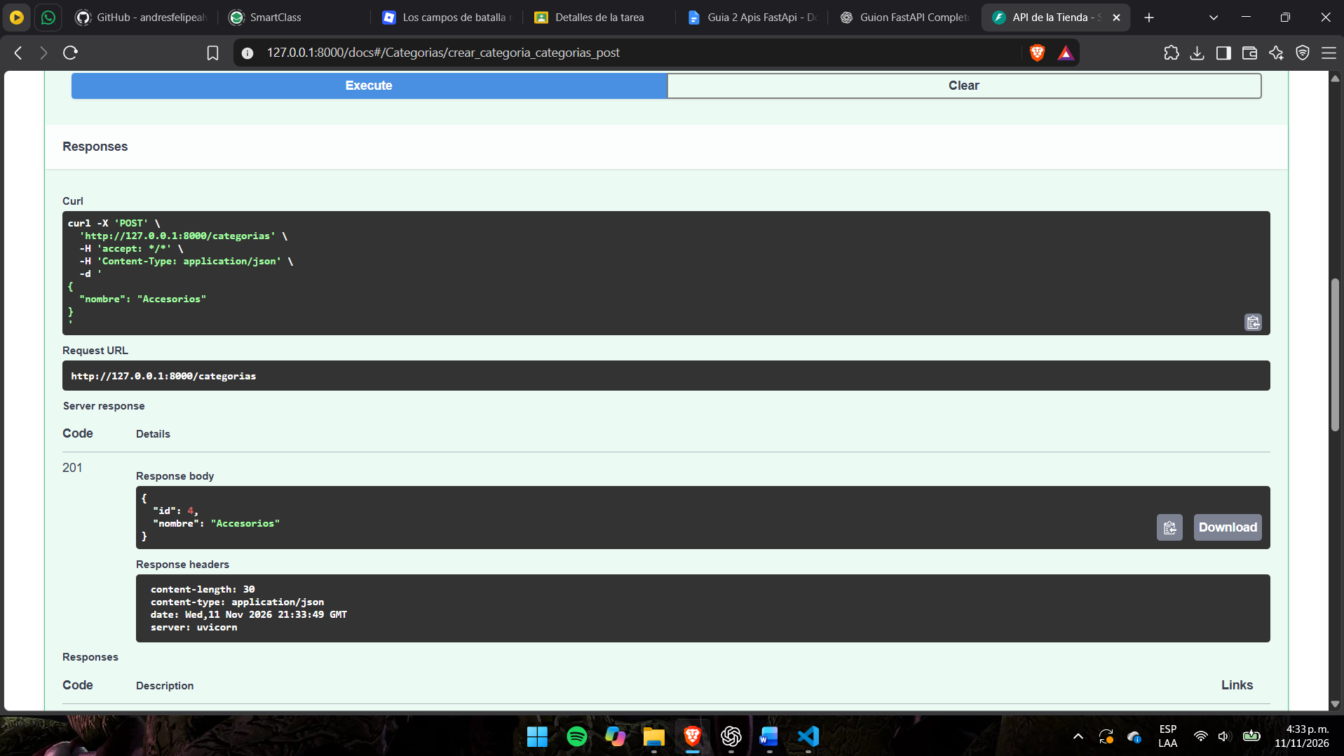
Figura 1. Evidencia original de la operación post /categorias — crear en http://127.0.0.1:8000/docs.

02. GET /categorias/4 — consultar
Resultado observado: HTTP 200. La consulta individual devuelve la categoría “Accesorios”.
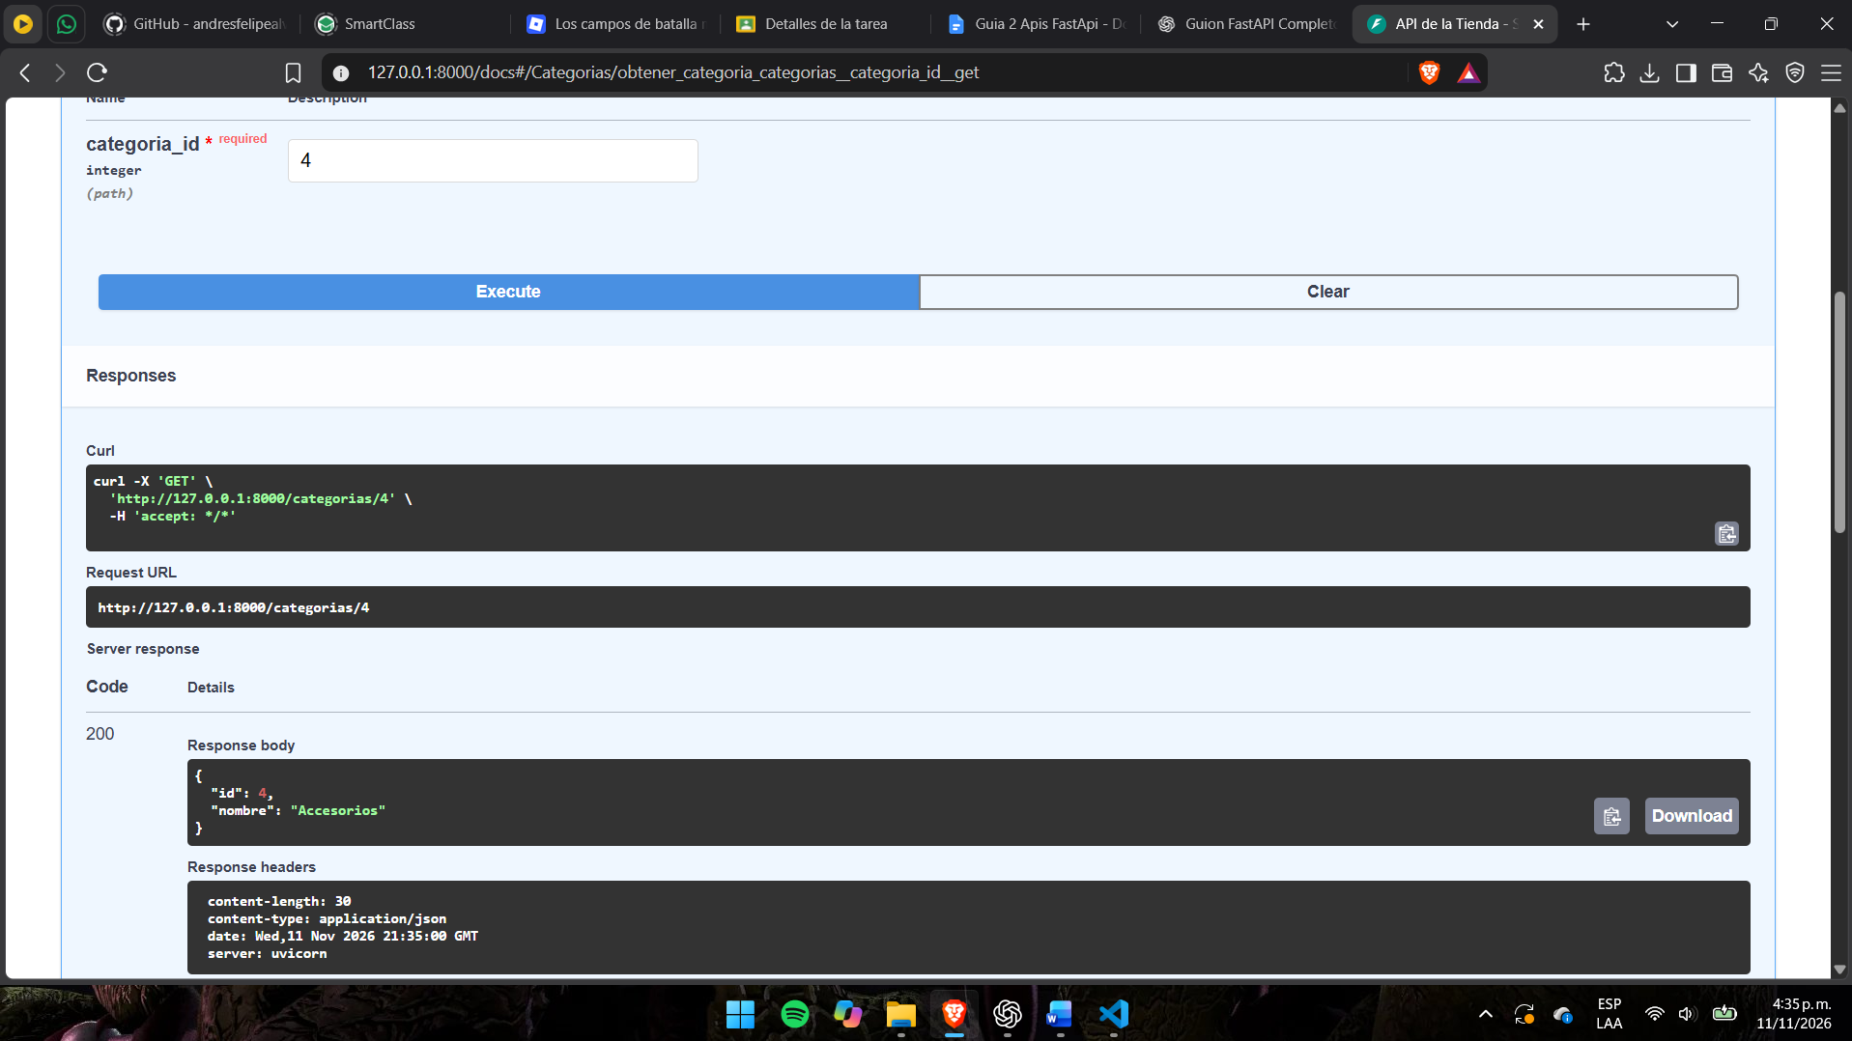
Figura 2. Evidencia original de la operación get /categorias/4 — consultar en http://127.0.0.1:8000/docs.

03. PUT /categorias/4 — actualizar
Resultado observado: HTTP 200. Se cambió el nombre a “Accesorios Gamer”.
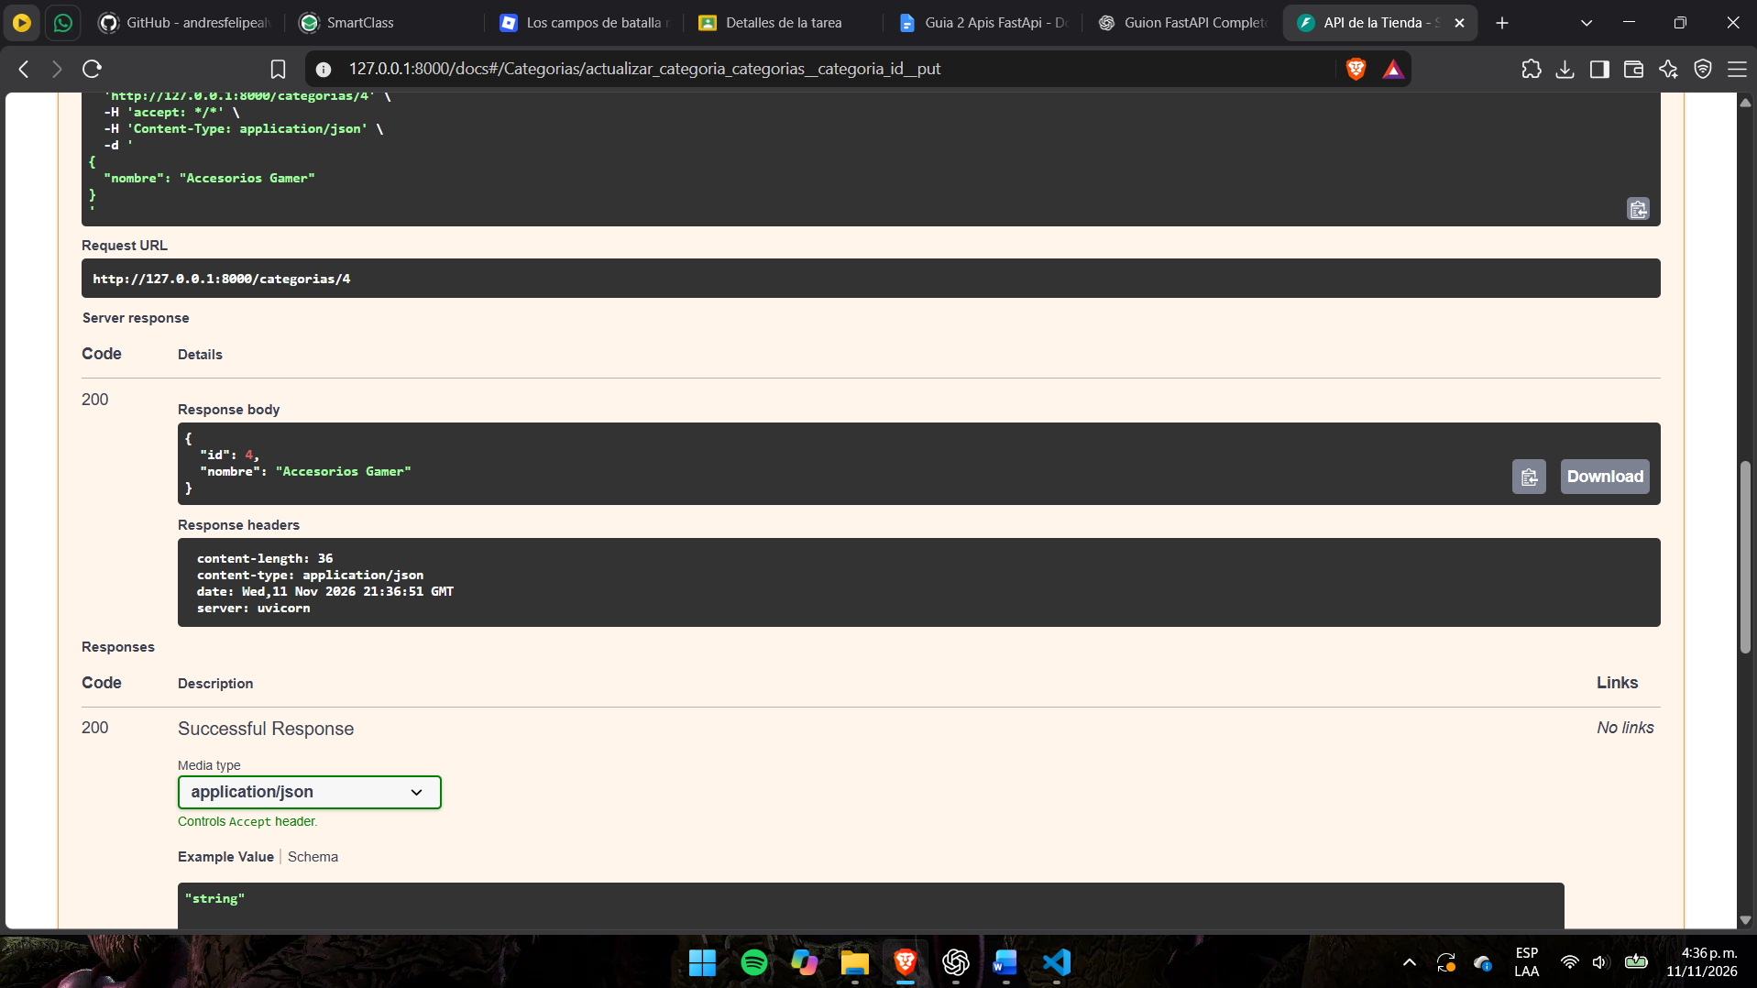
Figura 3. Evidencia original de la operación put /categorias/4 — actualizar en http://127.0.0.1:8000/docs.

04. DELETE /categorias/4 — eliminar
Resultado observado: HTTP 200. Se devolvieron los datos de “Accesorios Gamer”.
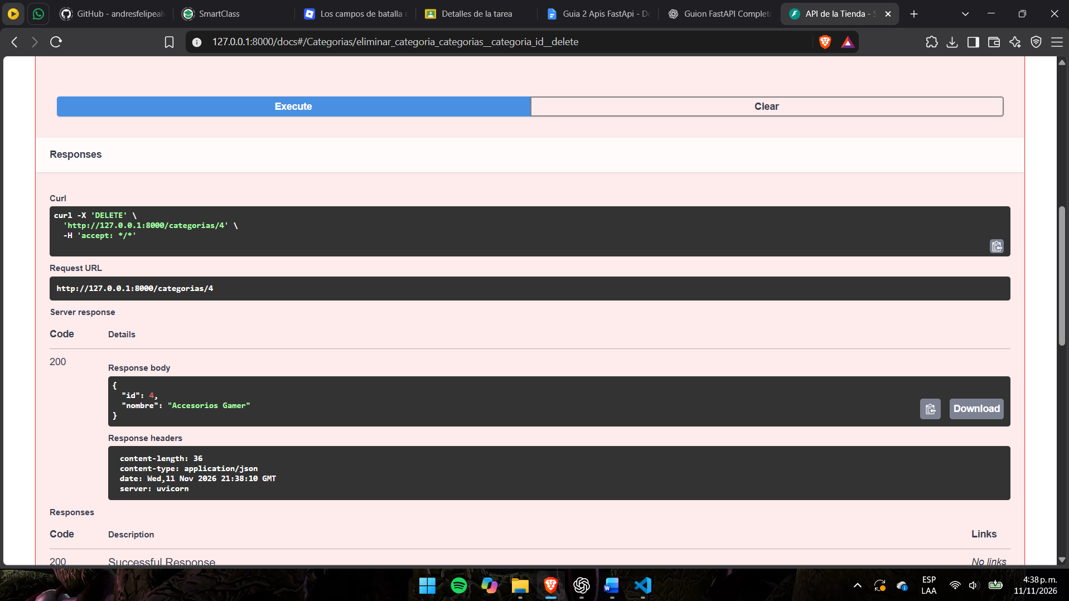
Figura 4. Evidencia original de la operación delete /categorias/4 — eliminar en http://127.0.0.1:8000/docs.

05. GET /categorias/4 — no encontrado
Resultado observado: HTTP 404. Se devuelve el mensaje “Categoria no encontrada”.
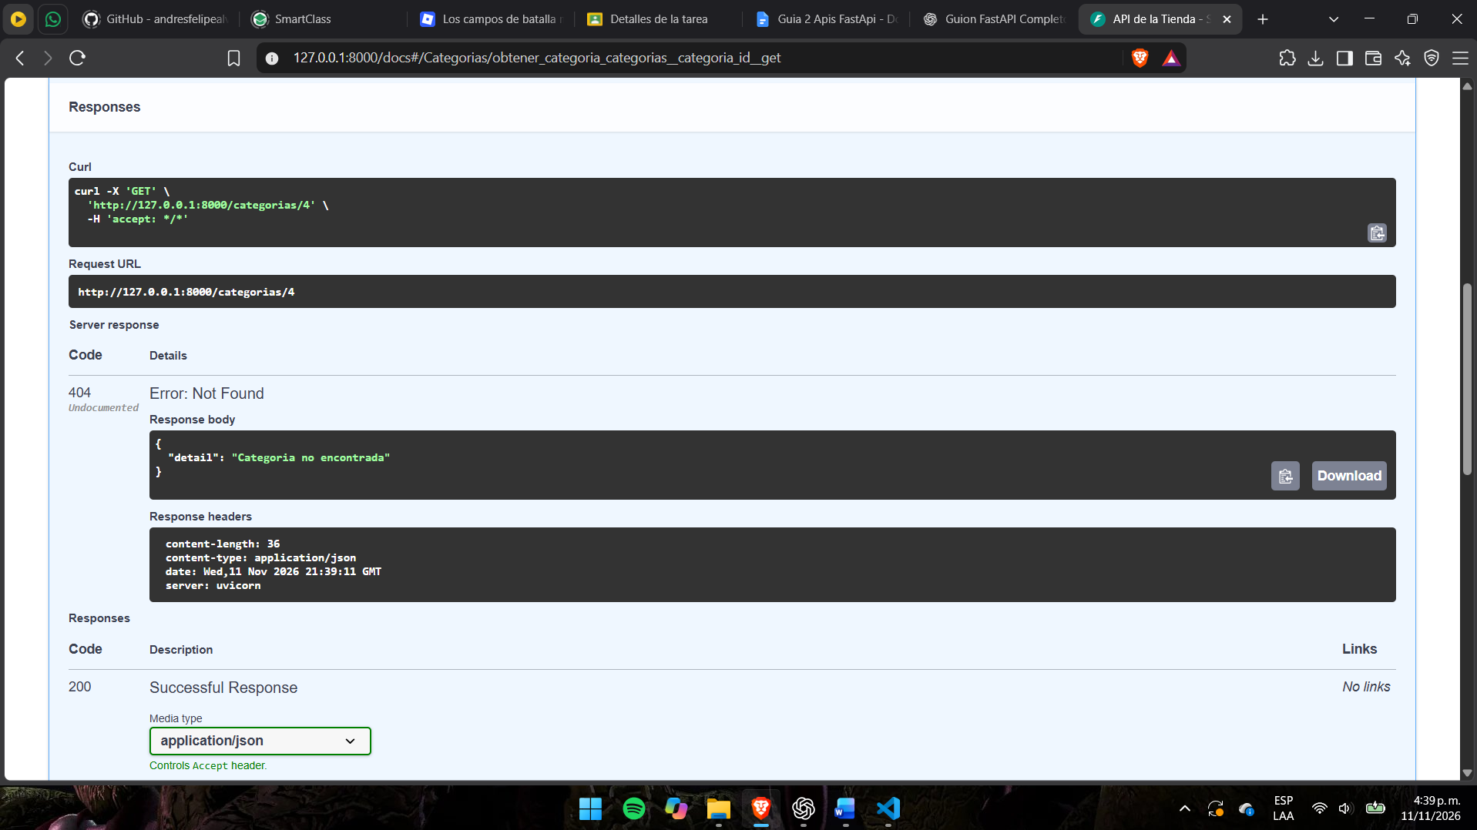
Figura 5. Evidencia original de la operación get /categorias/4 — no encontrado en http://127.0.0.1:8000/docs.

06. POST /categorias — validación
Resultado observado: HTTP 422. El cuerpo vacío provoca error por falta del campo nombre.
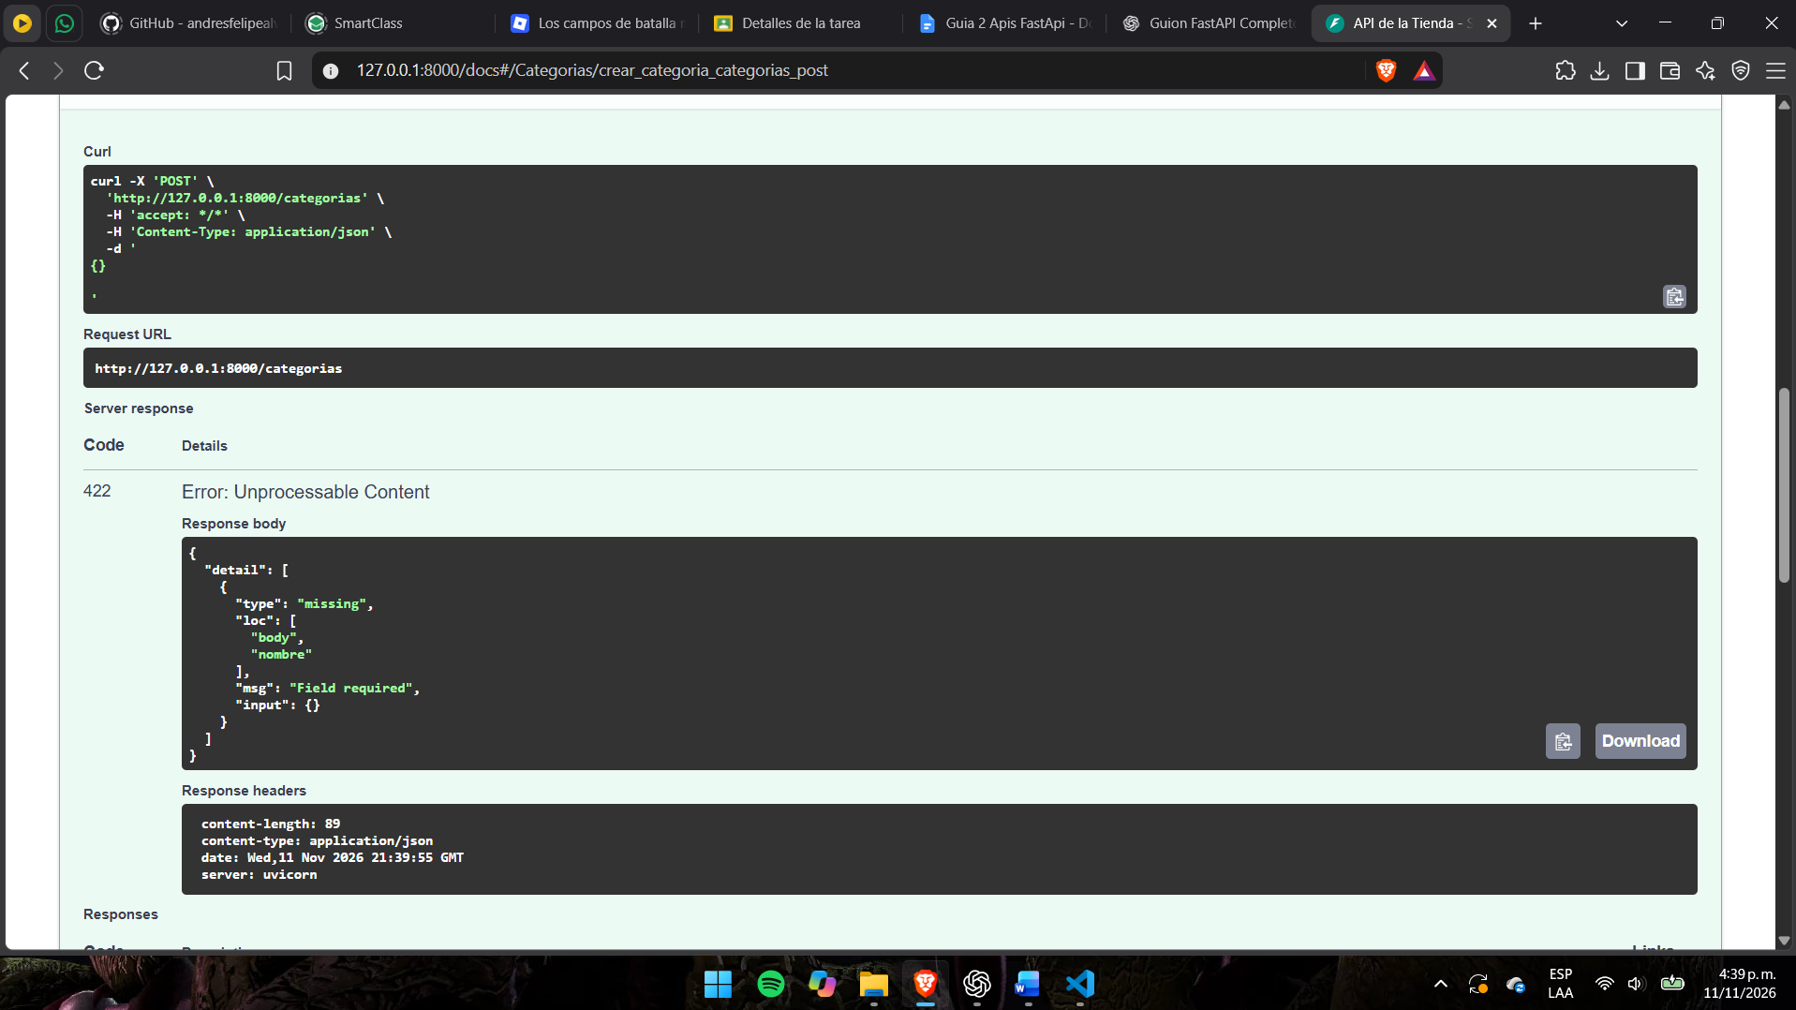
Figura 6. Evidencia original de la operación post /categorias — validación en http://127.0.0.1:8000/docs.

07. GET /categorias — listar
Resultado observado: HTTP 200. Aparecen Perifericos, Pantallas y Audio; no aparece la categoría eliminada.
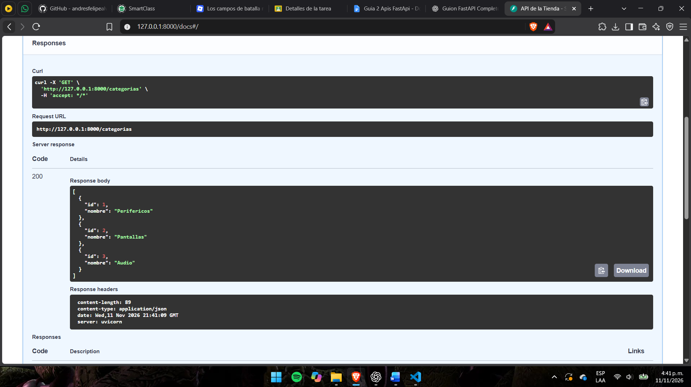
Figura 7. Evidencia original de la operación get /categorias — listar en http://127.0.0.1:8000/docs.

Publicación del proyecto en GitHub
Se observa el repositorio público con rama main, archivos principales y carpetas routers y tests.
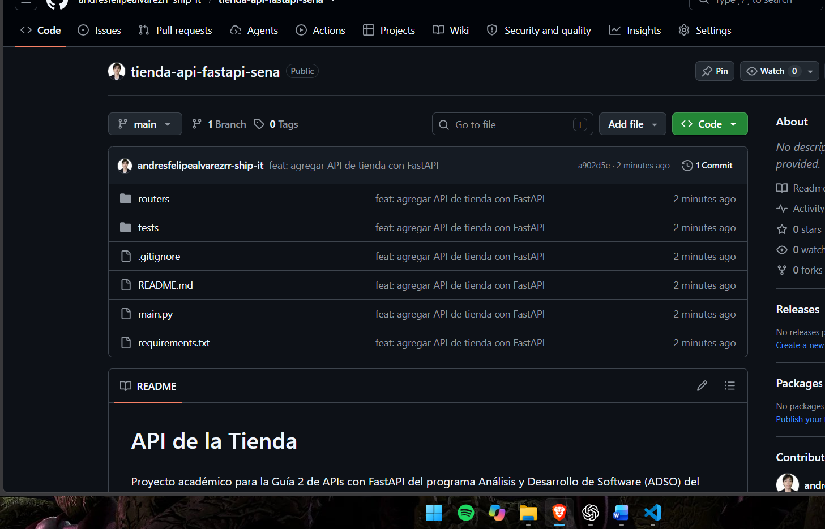
Repositorio: https://github.com/andresfelipealvarezrr-ship-it/tienda-api-fastapi-sena

